鼎讯 光缆路由追踪仪 G-4000A

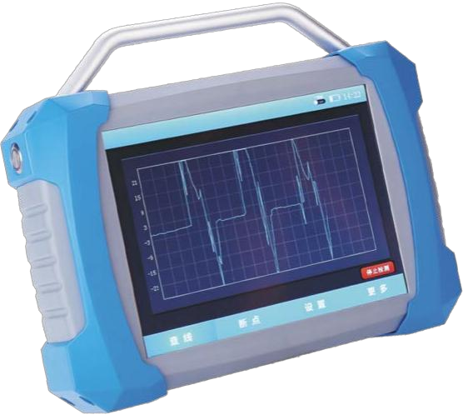
名称：光缆路由追踪仪
型号：G-4000A
品牌：鼎讯
公司：成都鼎讯信通科技有限公司
官网:www.dingxunacnn.com

一、产品概述
光缆故障（路由）追踪仪能够大幅度提高抢修效率，抢修人员在光缆故障追踪仪的帮助下只需两、三次的追踪定位操作就可迅速找到故障现场，追踪过程中光缆形变完全在允许的安全范围内，避免了暴力弯折损伤光缆；部分情况甚至不需要下井、攀爬操作，也不需要查找光缆接续盒和交接箱，大大降低了抢修人员的工作强度。
光缆故障追踪仪大大弥补了OTDR仪表在光缆抢修中的不足，填补了业界的空白，是光缆抢 修、维护的一把必备利器。
G-4000系列光断缆测试仪根据光纤弹光效应，通过光的干涉解调将光缆 的敲击振动信号转换为可视信号和音频信号，准确查找和识别铺设于人井、隧 道、管道和电杆架空等环境下的目标光缆。设备具有界面友好，简单实用、查找精确、不损伤光缆等优点。
工程师或者技术员，只需要轻轻敲击光缆或晃动，即可轻松找出目标所在，仪表内置系统能够快速捕捉，可将敲击信息转换为音频和视频信号，从而快速定位目 标光缆。其强大的应用功能，大大减少了光缆传输网络 工程的时间和管理成本，提高了工作效率。
- 产品特点
1、节省人工
----手机远程控制，测试数据实时共享，便于携带
2、操作智能化
----自动档位调节，省去重复设置烦恼
3、无需环回
----高灵敏度探测，无须成端，适用 APC 接头
4、多功能操作
----集OTDR 长度测试 一机集成，多场景应用

5、音视结合探测
----通过音频或可视信号等多种方式定位目标光缆
6、便携操作
----全机采用复合塑料与金属的结合，仅2.5kg重量，体积小、重量轻。尤其适用于快速的野外作训。
- 设备参数
*型号：G-4000A
*波长(nm）：单模
*测量距离（公里）：40
*波长（nm）：1550
*光学接口：SC/APC
*信噪比(dB)：40
*链路测试脉冲宽度：10ns、640ns、1.28μs、5.12μs、AUTO
*链路测试盲区：事件盲区≤5，衰减盲区≤15
*链路测试采样：采样间距≥0.125m，采样数≤32K
*测距精度：采样间距≥0.125m，采样数≤32K
*显示屏：10寸工业级LCD触摸液晶屏
*结果输出方式：心电图模式+声音+手机远程输出三种
*环境适应性：末端为PC/APC/断缆等均可测试（不加反射器）
*VFL功能：设备一体集成VFL功能
*敲击和扰动光缆两种：敲击和扰动光缆两种
*远程控制功能：手机APP能在远端直接设置测试参数，控制仪表的操作，APP的模式应具备开始、暂停、终止、清屏、参数设置等功能，真正实现单人找缆工作
*手机app下载：具备安卓和苹果手机APP客户端 ，可直接在应用商店下载APP和直接扫描设备内置二维码下载
*远端断纤情况下，故障点位置定位能力：设备必须具备远端光缆断纤情况下的找缆功能，以60Km量程设备为例，测量一根距离为60km左右的光纤，定义其光纤断裂点处回损小于40dB，在此场景下，设备需能找到相应光缆（光缆普查功能），并显示现场找缆人员距离断点的位置，偏差不得大于40m（光缆故障故障点地理位置定位功能）
四、一般参数
*电池：11.1V，6400，待机时间≥24小时，连续工作≥10小时
*电源：DC 15V/4A
*环境适应性：工作、储存温度：-10~50℃、-20~70℃ 、环境湿度：＜85％，无结露
*体积重量：85mm*270mm*320mm(HxWxL)，≤ 2.5kg
五、产品配置
主机、高保真立体声耳机、触摸手写笔、15V/4A 适配器 、绝缘敲击棒 、远程控制模块

六、G系列模块清单（选配）
1、G-4000A 40公里 单模 （标配）
2、G-4000B 60公里 单模 （选配）

七、核心应用行业
部队、电力、石油、石化、航空、运营商、铁路、高速、能源……

八、售后服务
*全国联保 / 7×24 小时响应 / 主机质保1 年（配件部件质保半年）​
*报修渠道：杨工 18108048914

